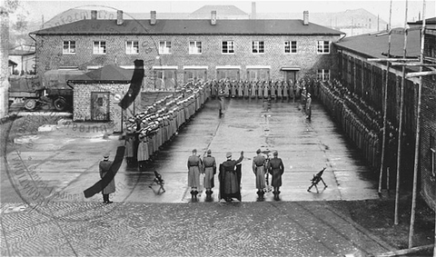
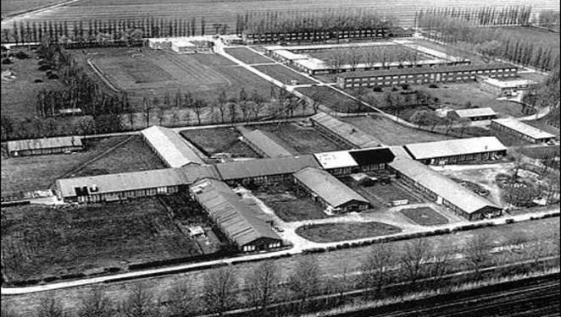
Voorgeschiedenis Cor Bos, geboren op 28 julli 1923, Oosterwolde – Friesland
Cor werkte als aanlegger op een scheepswerf, daar en overal in het land kwam de oproep van Duitsland waar instond dat iedereen tussen de leeftijd 17 t/m 40 jaar zich voor de “arbeidsinzet” moesten aanmelden. Hij moest naar Duitsland, om dat te voorkomen hadden hij en zijn vriend gesolliciteerd bij de politie, Cor werd
Cor begon aan de opleiding staatspolitie te Schalkhaar, daar waren geen NSB’ers of Duitsers. Later werd het overgenomen door een kapitein uit het leger en hij was een NSB’er. Toen hij klaar was met studeren en trainen om een politieagent te worden werd hij in Den Haag ingezet. Maasluis was gebombardeerd. Hij werd daar naartoe gestuurd en hij werd later ook naar Vlaardingen gestuurd, ook werd Rotterdam gebombardeerd en heeft hij daar een maand gezeten, uiteindelijk ging hij weer terug naar Den Haag. Zijn politietaken hielden in; op die plekken de boel afzetten en plunderen tegen gaan, omdat alles werd gestolen, verder heeft hij ook de mensen geholpen die in de schuilkelders zaten.
Hij kwam in contact met mensen in het verzet.
De dochter van een tandarts wilde foto’s hebben van de boulevard hebben omdat de schuilkelders daar werden gebouwd, dat was niet makkelijk om te krijgen om dat Scheveningen geëvacueerd was, maar Cor had een sleutel waarmee hij in een flat kon. Zo had hij makkelijk foto’s gemaakt. De dochter van de tandarts had contact met Engeland en via die Tandarts is dat allemaal naar Engeland toegestuurd.
De artsen gingen staken en omdat hij bij de politie werkt moest hij hen arresteren, dus hij had gauw de arts gebeld waardoor er maar 2 artsen werden gearresteerd en de rest weg was.
Cor Bos werd op 16 september 1944 gearresteerd in Den Haag, samen met 16 andere agenten wegens sabotage.
Hij werd gevangen gezet in kamp Amersfoort. Hij werd op transport gezet naar concentratiekamp Neuengamme op 11 oktober. Op 13 oktober was hij aangekomen in het concentratiekamp.
(Kamp Neuengamme↓)
Een dag in het kamp, de aankomst - Neuengamme
Aangekomen in het concentratiekamp…
Grote gebouwen, een plek omringd door prikkeldraad.
Ze werden in kelders gezet waarin, ze moesten uitkleden, al het haar van hun lichaam eraf werd geschoren. Wanneer je bloedde kreeg je een soort wit spul dat je er tegen aan moest doen, het deed veel pijn, maar het stopte het bloeden. Daarna moesten ze een zinken plaatje met een nummer erop om hun nek dragen verder kregen ze kleding; een jas, een klein jasje, een heel groot wit hemd en een broek.
De eerste paar dagen moesten de gevangenen in quarantaine. Ze werden toen nog niet aan het werk gezet.
Je belande daarna in de barak, er was geen privacy en ze waren heel erg vol.
Een gemiddelde dag in het kamp – Neuengamme
Overdag moest je de barakken uit, hun dagen waren zo vol ingedeeld dat ze bijna geen ene minuut voor zichzelf hebben. Langs het hoofdbureau stond de muziekkorps. De muziekkorps speelde altijd “kameraden”.
Ze kregen onvoldoende voedsel binnen, zo weinig dat ze “muzelmannen” werden genoemd. Muzelman houdt in dat ze eruit zien alsof ze gestorven zijn, maar dat ze nog leven.
Het doel van de SS (Schutzstaffel) was om de gevangen te breken. De gevangen kregen daardoor ook geen privacy.
Overgeplaatst naar Wedel
Cor was overgeplaatst naar Wedel, een buitenkamp van Neuengamme. Hij moest daar anti-tank graven maken samen met honderden andere gevangenen.
Sandbostel
April 1945, rond de 9000 gevangen van het concentratiekamp Neuengamme werden vervoerd naar het krijgsgevangenenkamp Sandbostel. Dit kamp had afschuwelijke levensomstandigheden, onvoldoende voedsel en een ziekte uitbraak.
19 april 1945, een luchtalarm ging af. Honderden gevangenen bestormden de keuken. De gevangenen verlieten het kamp. Ze gingen naar de richting van Flensburg.
29 april 1945, het Britse leger bevrijde het kamp en de gevangen.
Na geschiedenis
Pim Boellaard, hij zat tijdens de oorlog gevangenen in Dachau. Na de bevrijding zette Cor zich in bij het terugkeer van de Nederlandse concentratiekampsgevangenen van Duitsland. Pim had een brief gestuurd naar Cor’s verloofde waar in stond dat hij nog leefde en dat ze hopen zo snel mogelijk terug naar Nederland zou gaan. In de brief stond ook dat zijn verloofde terug kon schrijven, maar toen de brieven aankwamen was hij al weg.
Hij en de andere bevrijde Nederlanders zijn teruggekomen in Nederland via een
Canadese ambulance. De rit duurde een 3 á 4 dagen. Ze werden afgezet bij een ziekenhuis in Groningen waar hij een reünie had met zijn verloofden en familie.
Toen hij terug kwam woog hij maar 34 kilo, dus hij kreeg in het ziekenhuis heel veel eten. Hij lag zo lang in een ziekenhuisbed dat hij overnieuw moest leren lopen.
Cor Bos heeft de rest van zijn leven bij de politie gewerkt, hij sprak voor een lange tijd bijna nooit over zijn tijd in de concentratiekampen.
Bronnenlijst
https://www.youtube.com/watch?v=LDraWJqsCU4
https://www.youtube.com/watch?v=LY0HVjyFeSM
https://www.youtube.com/watch?v=oyBlPWIrH1Y
https://www.youtube.com/watch?v=NCW5YQ9zxR8
https://www.youtube.com/watch?v=MGl2FZ-KOso
https://www.youtube.com/watch?v=3VuNL48onmU
https://www.vriendenkringneuengamme.nl/neuengamme/in-het-kamp
https://www.oorlogsbronnen.nl/thema/Muzelmannen

